Burkal menighedsråd
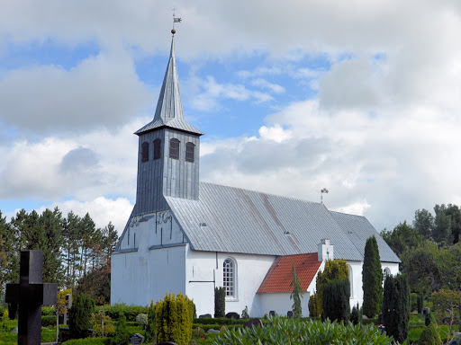
Dagsorden nr. 18

Dato: 21/6 - 2022
Deltagere: | Birgit Brammer, Bente Dyngby,  Bernhard Kolb, Hans E. Christensen, Hanne Bucka,  Sognepræst: Poul Erik Gildhoff  Afbud fra: Sylvia B. Pedersen,
 | Mødepunkter: | Indstilling:
1: | Indledning v. Hans
2: | Godkendelse af dagsorden
3: | Siden sidst | - Brandslukningsudstyret er kontrolleret
4: | Nyt fra graver:  - Kirkegårdens medarbejdere  - Grøn kirke | - Signe spurgte ind til, om ferierne for de to fuldtidsansatte er regnet med, da det er svært at nå at være med arbejdsmæssigt. Signe og Knud Erik fører timeregnskab, og de vil tage det op med Sylvia, om der kan ændres på arbejdsprioriteringen.  - Signe har udsendt et bilag om udskiftning af forår/sommerblomster til stauder inspireret af andre kirkegårde. Signe vil snakke med ejere af gravsteder, om de vil skifte. De skal skrive under på det, hvis det skal ske. Menighedsrådet synes, det er en god idé, når det bare ikke giver mere arbejde.
5: | Nyt fra formanden:  - Det sønderjyske søndagsakademi  - Bedemand fra Tinglev  - Sogneudflugt  - Evaluering af koncert med ukrainske musikere  - Evaluering af ”Vi synger solen ned” | - Formanden informerede om kursus for lægmandsprædikanter.  - Bedemanden sætter ofte en kiste i kapellet uden at informere kirkegårds personalet inden. Formanden ringer til bedemanden og beder ham om at  rette ind.  - Sogneudflugten går i år til Egen kirke, Gråsten slotskirke og have. Egenbetaling er på 150 kr., børn under 10 år gratis. Tilmelding til Birgit senest d. 15/8.  - Positiv respons.  - Arrangementet var godt. Der kunne godt have været 1 sang mere. Positiv respons. Smukt med trompetspil.
6: | Nyt fra kontaktpersonen: | Intet, da hun er sygemeldt.
7: | Nyt fra præsten:  - Evaluering af friluftsgudstjeneste  - Evaluering af dåbsjubilæum  - Babysalmesang, pastagudstjenester, Stjernestund  - Klub Between  - Gudstjenesteliste | - Pga. regnvejr blev det i kirken. Det var et fint arrangement med god stemning.  - Der blev ikke noget, da ingen jubilarer kom, men arrangementet fortsætter.  - Babysalmesang holder pause i efteråret, men kommer op at stå i foråret.  Poul Erik foreslår at lave en pastagudstjeneste om til familiegudstjeneste i januar.  Stjernestund er lukket helt ned.  - Klub Between starter d. 23/8. Tidspunktet bliver 2 gange om måneden på tirsdage kl. 18.30-20. Anne-Lene, Bodil, Bent J. og Frank vil stå for den.  - Carsten Pfeiffer har lagt en 10.30 gudstjeneste hver måned fra september til november, som blokerer for dialogmøde og kirkefrokost. Ifølge aftale har han krav på mindst 1 i kvartalet. Poul Erik vil tage en snak med ham om, det er ok at skubbe lidt rundt med hans gudstjenester.
8: | Nyt fra udvalgene:  - Kirkegårdsudvalg  - Etablering af nyt anonymt urnegravsted  - Bestille arkitekt til udvidelse af graver-/værkstedsforhold  - Tillæg til kirkegårdsvedtægt  - Fjernelse af bænkerækker til børnehjørne  - Aktivitetsudvalg  - Kirkenytsudvalg | - – Menighedsrådet godkender  etablering af nyt urnegravsted.  Graver undersøger pris og finder  tekst til urnegravsten.  - Bernhard bestiller arkitekt  - Menighedsrådet godkendte tillægget som forelagt  - Overslaget fra Jørgen Overby blev godkendt. Det anbefales, at det tages af de frie midler.  - Intet nyt  - Kirkenyt bliver færdigtrykt inden 1. juli.
9: | Bylderup/Burkal | Intet
10: | Økonomi | Intet
11: | Evt.
12: | Næste møde(r) | 30/8 og 27/9 efter fællesmødet
13: | Godkendelse af referat
14: | Afslutning

